**Informe De Proyecto**

**Hotelería**

**Integrantes:  
Fernando Nahuel Amaro  
Ignacio Fargas  
Tobias Lajud Arnaiz  
Lautaro Ruben Costa**

**Materia: Programación 2**

Introducción

El proyecto que nuestro grupo eligió para desarrollar se trata de un gestor de hotelería, donde el propósito de este va a ser gestionar toda la información que esté relacionada a un hotel incluyendo la clientela.

Descripción

El programa que vamos a desarrollar va a está enfocado en proporcionar información y modificar el estado de los siguientes sectores:

*Habitaciones*: Tenemos en mente poner varios tipos de habitaciones divididas en clases y capacidades que van a estár ordenadas por un código que se asigne automático, como también poder reconocer cuales están ocupadas, reservadas o fuera de servicio por algún inconveniente mediante la variable “Disponibilidad”.

*Categoría* Habitación: Vinculada con habitaciones, es la clase anteriormente mencionada que va a funcionar con un ID de categoría para distinguir el tipo de habitación que solicita el huésped, incluyendo el precio por persona y la descripción.

*Empleados*: Este espacio lo vamos a dividir en las distintas áreas que puede llegar a tener un hotel, como, por ejemplo: limpieza, mantenimiento, seguridad, cocineros y botones. Esta clase va a tener como objetivo tener el control de cuánto personal existe dentro del hotel, el sueldo y los horarios laborales.

*Regimen de comidas:* En esta sección lo que vamos a tener son las distintas comidas que puede llegar a ofrecer el hotel, con una descripción y los precios. La forma en la que vamos a tener esta clase va a ser con un ID de regimen que va a indicar el desayuno, almuerzo y cena que quiera el huesped.

*Huéspedes*: Esta clase la necesitamos para saber quien se registra a el hotel.

*Persona*: Esta clase la vamos a necesitar ya que en el caso de huéspedes como el de empleados, nos vamos a manejar con el número de dni, por lo que es necesaria esta clase para reconocer el nombre de la persona o demás datos.

*Pago*: Esta clase nos va a servir para tener controlados los pagos, ya sean en efectivo o transferencia bancaria.

*Detalle de pago*: Esta clase va a ser más especifica que la anterior, ya que contiene todos los tipos de servicios consumidos lo que va a ser necesario para que en la clase de “Pagos” llegue el total a pagar.

*Tipo Empleado*: Vinculada con la clase empleado, nos va a permitir tener separados los distintos tipos de puestos de trabajo dentro del hotel, como también la descripción, sueldo del puesto y se va a identificar por un código de ID asignado automáticamente.

*Turnos Empleados:* Vinculada con la clase empleado, se encarga de tener cargados todos los horarios en los que puede llegar a tomar un empleado del hotel, la clase nace para evitar errores de tipeo al momento de ingresar especificaciones sobre el horario.

*Fecha:* Vinculada con la clase Pago,Empleado y Persona. Esta clase permite que podamos establecer fechas con sus respectivos días,meses y años.

Estas van a ser las áreas en las que vamos a trabajar en el proyecto para cumplir el objetivo de tener una gestión absoluta del hotel.

Salidas Del Sistema

Vamos a contar con tres tipos de salidas. Las mismas se categorizan en Listados, Consultas e Informes.

Informes

A continuación, se detallan los informes que el sistema generará

*Tipo de pago*

*Vamos a analizar el porcentaje de personas que usaron transferencias bancarias o pago en efectivo*

*Las habitaciones que más ganancia recaudaron*

Vamos a analizar todos los datos que tengamos en nuestros archivos para armar una tabla que nos muestre en orden de mayor a menor las habitaciones con su respectiva recaudación monetaria.

*Ganancia anual*

Indiferentemente del tipo de pago, vamos a informar cuál es el monto que entre todas las habitaciones se reunió en el año.

Configuraciones

El sistema contará con un menú de configuración que permitirá realizar copias de seguridad.

*Realizar copia de seguridad*

Cuenta con un menú que permite seleccionar el archivo a realizar la copia de seguridad. También, existe una opción que genera una copia de seguridad para todos archivos a la vez. El sistema almacenará los archivos de copia de seguridad en una carpeta denominada backups.

*Restaurar copia de seguridad*

Cuenta con un menú que permite seleccionar el archivo a restaurar su copia de seguridad. También, existe una opción que restaura copias de seguridad para todos archivos a la vez.

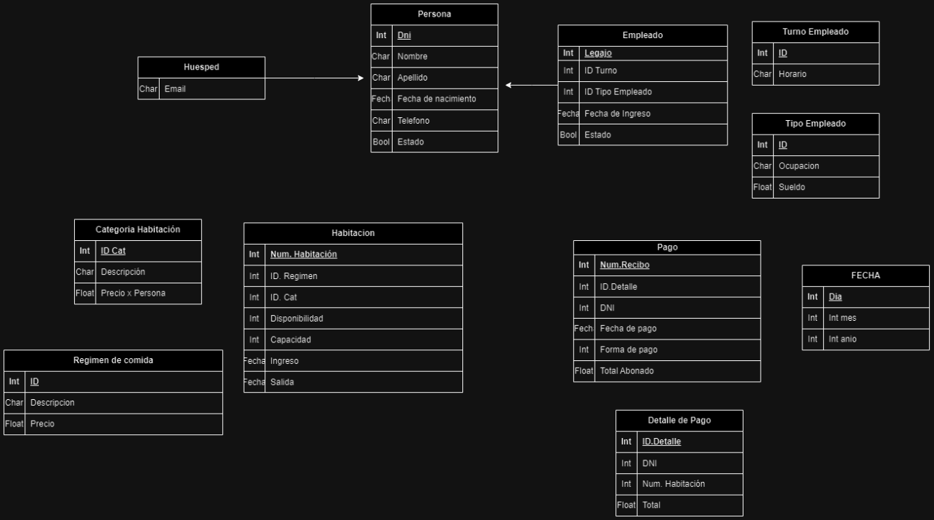Diseño de las clases